附件一：

现场图

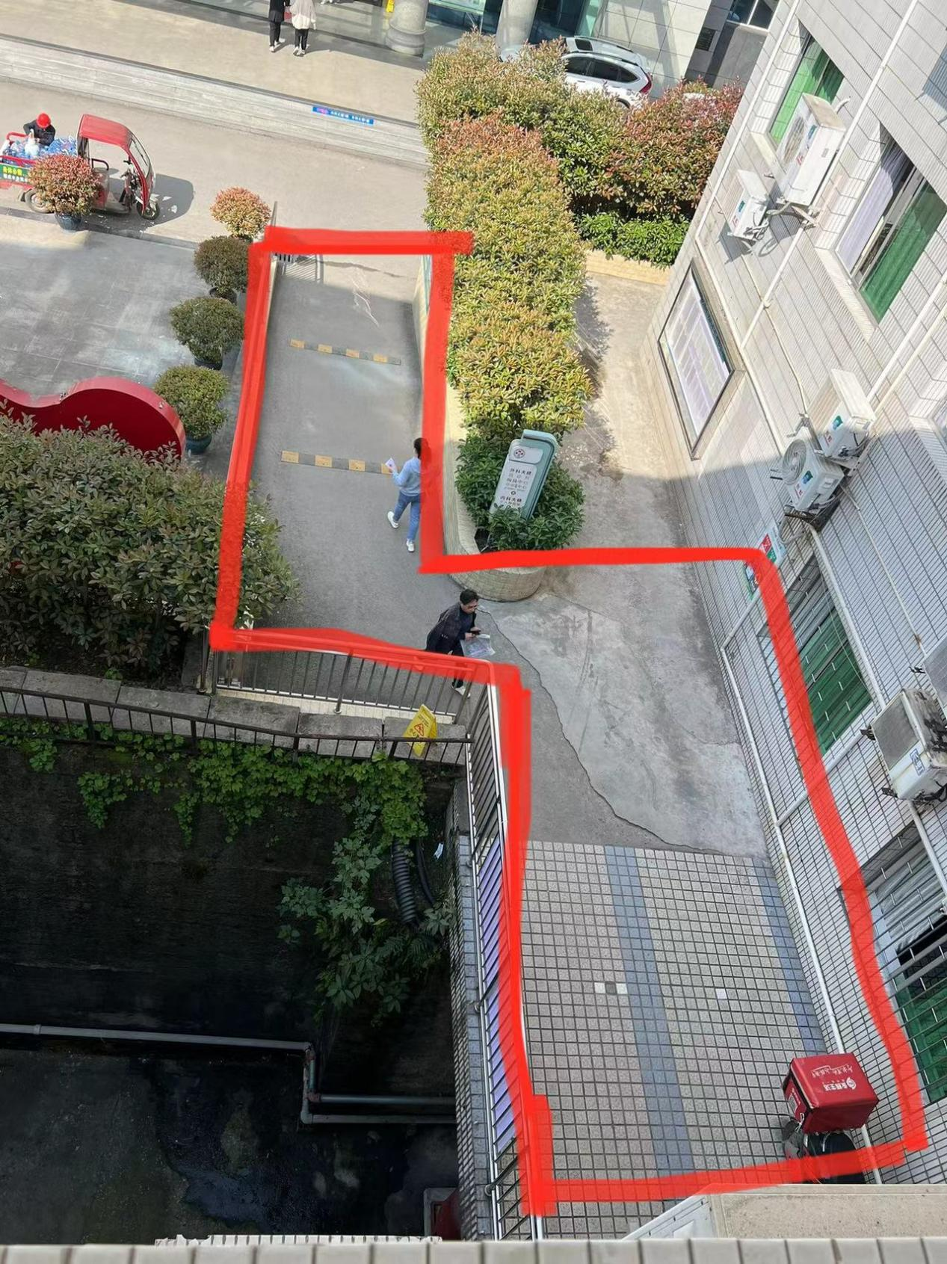

**注：红色线条标注区域为雨棚搭建位置**

**采购内容及要求**

|  |  |  |
| --- | --- | --- |
| **采购项目名称** | **主要内容** | **最高限价（元）** |
| 大竹县人民医院门诊3楼通往急救外科医技大楼1楼道路搭建膜结构雨棚采购项目 | 1、膜结构雨棚制作安装等一切工作内容，投标人投标前自行勘察了解现场情况；2、中标单位实施前根据现场实际情况对方案图进行优化，符合国家相关规范、标准，并对方案可靠性、安全性负责。 | 62188.5 |